

**Dédicaces**

*« C’est avec une joie immense et le cœur ému que je dédie ce mémoire :*

*A mes chers parents pour leurs affections inépuisables et leurs précieux conseils. Ils n’ont jamais cessé de prier pour moi durant mes études et m’ont toujours encouragé.*

*A ma grand-mère qui était souvent à mes côtés pour me pousser vers l’avant, je t’aime infiniment.*

*En fait, ce travail n’est que l’aboutissement de vos sacrifices.*

*A ma tante Aida, tu es plus qu’une tante tu es une grande sœur sur laquelle je peux compter en cas de besoin, tu es un trésor, tu es un grand amour.*

*Et bien évidemment à mon cher frère Mohamed Amine merci, pour tout ce que tu as fait, merci pour ton soutien qui m’accompagne depuis notre enfance, tu es mon idole.*

*A tous mes amis et bien précisément mes deux confidentes Amira et Ghofrane pour leurs soutiens et attentions. Ils m’ont permis de réaliser que l’amitié est sacrée. Elles étaient pour moi, une vraie source d’inspiration et ont été toujours à mes côtés durant les moments difficiles*

***Rania***

**

**Dédicaces**

*Je dédie ce modeste travail*

*A l’âme de mon père, mon premier encadrant, depuis ma naissance ;*

*A ma mère, Affable, honorable, aimable ; Qui n’ont jamais cessé, de me soutenir et de m’épauler pour que je puisse atteindre mes objectifs.*

*Ce travail n’est que l’aboutissement de vos sacrifices.*

*A mes frères*

*Vous m’avez soutenu et aidé dans les difficultés de la vie quotidienne*

*Vous êtes toujours à mes côtés.*

*A tous mes amis,*

*A tous ceux que j’aime et qui m’aiment*

*Merci pour tout ce que vous avez fait pour moi. Que ce travail soit le témoignage de mon amour.*

***Maha***

**

Remerciements

*Nous tenons à exprimer notre profonde gratitude, notre respect et notre haute considération à Monsieur Mohamed Amine CHAABANE notre encadrant universitaire qui a bien voulu accepter de superviser notre travail et de nous encadrer dans l’élaboration de ce rapport.*

*Tous nos remerciements, à nos enseignants de l’institut supérieur d’administration des affaires de Sfax ISAAS*

*Un remerciement particulier à Monsieur Raouf BEN ABADA notre encadrant de la banque pour son soutien tout au long du stage, pour tous les conseils et les informations qu’il nous a dispensés afin que ce stage se passe dans les meilleures conditions.*

*Nous tenons également à remercier tous les membres du jury pour avoir accepté de juger ce travail.*

*Nous tenons également à remercier finalement, tous ceux qui ont contribué de près ou de loin à  l’accomplissement de ce modeste travail.*

**Table des matières**

Liste de figure………………………………………………………………………1

Liste des tableaux………….......................................................................................4

Introduction générale 3

Chapitre1 : Modélisation du métier 4

**1.1** **Introduction** 5

**1.2** **Présentation de la société** 5

**1.3** **Les services de l’ATB** 5

**1.4** **Problématique** 6

1.4.1 Repérage du Domaine 6

1.4.2 Diagramme de cas d’utilisation métier 8

**1.5** **Solution proposée** 9

**1.6** **Objectifs à atteindre** 9

**1.7** **Conclusion** 10

Chapitre2 : Capture des besoins 11

**2.1** **Introduction** 12

**2.2** **Les acteurs de système informatisé** 12

**2.3** **Elaboration du modèle des cas d’utilisation** 13

2.3.1 Diagramme de cas d’utilisation 13

2.3.2 Description textuelle 15

**2.4** 21

**2.5** **Conclusion** 21

Chapitre3 : Analyse et Conception 22

**3.1** **Introduction** 23

**3.2** **Spécification et Analyse des besoins** 23

**3.3** **Développement du modèle statique** 23

3.3.1 Dictionnaire des donnees 23

3.3.1 Construction du diagramme de classe 25

**3.4** **Développements des modèles dynamiques** 26

3.4.1 Construction des diagrammes de séquence 26

**3.5** **Conception** 27

3.5.1 Langage de modélisation 27

3.5.2 Diagrammes de séquences 27

**3.6** **Conclusion** 31

Chapitre4 : Réalisation 32

**4.1** **Introduction** 33

**4.2** **Conclusion** 33

4.1 Environnement de réalisation 33

4.1 Environnement de réalisation 36

4.2 4.3 Conception des schémas logiques et physique des données 40

4.2.1 4.3.1 Schéma logique de données brut 40

4.2.2 Construction du schéma physique des données 41

4.1 4.4 Réalisation du système informatisé 43

Conclusion générale 46

Nétographie 46

Liste des figures

Figure 1 : Logo de l’entreprise 5

Figure 2 : Diagramme de collaboration métier 7

Figure 3: Diagramme de cas d'utilisation métier 8

Figure 4 : Tableau des acteurs 12

Figure 5 : diagramme de cas d’utilisation de système informatisé 14

Figure 6 : schéma explicatif du processus informatisé 15

Figure 7:process donnés 29

Figure 8:partager rapport avec multi-utilisateur 30

Liste des tableaux

Tableau 1 : Tableau des flux 7

Tableau 2 : Description textuelle de cas d'utilisation s'authentifier pour les directeurs 16

Tableau 3 : Description textuelle du diagramme de cas d’utilisation « s'authentifier » pour les informaticiens 17

Tableau 4:: importer les données 18

Tableau 5:visualiser les statistiques de toutes les agences 19

# Introduction générale

L'**informatique de gestion** correspond généralement à de nombreuses tâches effectuées dans le cadre d'une entreprise. Le but **est** en effet d'organiser des informations, de les vérifier, de les collecter, de manière à être plus productif.

Dans ce cadre, nous avons effectué une période de stage de fin d’étude. Il s’agit en fait d’une conception des tableaux de bord pour la direction générale de l’ATB dans le but d’une bonne prise de décision.

Notre rapport sera divisé en quatre chapitre. Dans le premier chapitre nommé « Modélisation du métier », nous commençons par l’étude de l’existant, critique de l’existant et les objectifs à atteindre.

Dans le deuxième chapitre nommé « capture des besoins », nous présentons des besoins fonctionnels et techniques envers notre projet qui nous aide à l’élaboration du modèle des cas d’utilisation.

Dans le troisième chapitre, nommé « analyse et conception », on va essentiellement se focaliser sur le développement du modèle statique et du modèle dynamique de données.

Dans le dernier chapitre nous présentons la partie « Réalisation » ; des captures d’écran de différentes parties de notre travail.

Chapitre1 : Modélisation du métier

## **Introduction**

Dans ce présent chapitre, nous commençons par mettre le projet dans son cadre général en présentant l’entreprise accueillante ; Banque de l’ATB, ainsi que la problématique. Ensuite, nous passons à l’analyse du système actuel, proposer notre solution et enfin fixer les objectifs à atteindre et proposer notre solution. Nous finissons en s’intéressant au diagramme de cas d’utilisation métier

## **Présentation de la société**

ATB est une banque commerciale tunisienne, a été créée le 30 juin 1982, par l'intégration d'une succursale de l'Arab Bank Tunis avec des particuliers tunisiens. Sa mission était de contribuer au développement économique et financier du pays.



Figure 1 : Logo de l’entreprise

## **Les services de l’ATB**

Les services de ATB se résument en :

* **Transfert à l’étranger :**

Grâce à un réseau dense de banques correspondantes et fortes du soutien du groupe Arab Bank, l’ATB effectue les transferts à l’Etranger dans tous les pays et en toutes monnaies

* **Les opérations de change :**

Utiliser des outils de change présents dans toutes les agences de ATB pour changer les espèces en dinars en autres monnaies et les devises en dinars, dans le cadre des opérations autorisées par la réglementation de change.

* **Gestion de portefeuille :**

Fort d'une compétence certaine en matière de gestion de portefeuille, nous mettons à la disposition des clients les compétences de Division Titres et Bourse et le savoir-faire de filiale financière AFC spécialisée dans la gestion de capitaux pour compte de tiers

## **Problématique**

Au niveau du siège de l’ATB, seuls les directeurs (directeur général, directeur régional, chef d’agence) réalisent les statistiques des agences de l’ATB manuellement (en utilisant les papiers, les calculatrices,….), donc on doit faire une solution permettant de faciliter et de bien gérer les informations des agences en créant des tableaux de bord clairs et faciles à lire, de plus, cette méthode va garantir une bonne fiabilité de l’information , faciliter non seulement la vision des tableaux de bord mais aussi la tâche de gestion des données concernant les agences .

Notre projet de fin d’étude consiste à la création des tableaux de bord et le développement d’une interface de demande de connexion au Power BI pour les directeurs au profit de la banque arabe de Tunisie (ATB).

### Repérage du Domaine

Le repérage du domaine se fait par la présentation du diagramme de collaboration métier. En effet, Un diagramme de collaboration est un diagramme de séquence d’une représentation simplifiée d’un diagramme d’interaction UML, centré sur l’échange de messages entre les acteurs .il se consiste en un graphe avec des messages numérotés selon la chronologie entre ces derniers.

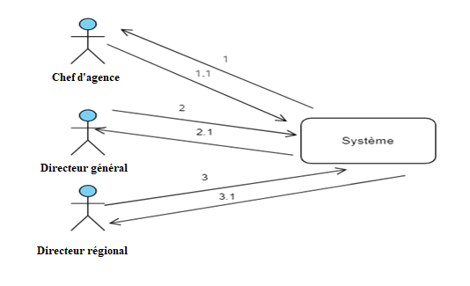

Figure 2 : Diagramme de collaboration métier



Tableau 1 : Tableau des flux

La vision globale de notre projet permet l’émergence de trois acteurs :

**Directeur général :** c’est la seule et unique personne qui peut visualiser les statistiques de toutes les agences de la direction générale de l’ATB.

**Directeur régional :** c’est la seule et unique personne qui peut visualiser les statistiques des agences par région. (Les statistiques d’un produit)

**Chef d’agence :** c’est la seule et unique personne qui peut visualiser les statistiques de sa propre agence.

### Diagramme de cas d’utilisation métier

Le diagramme de cas d’utilisation (use case) métier décrit les communications entre les acteurs et le service métier existants.

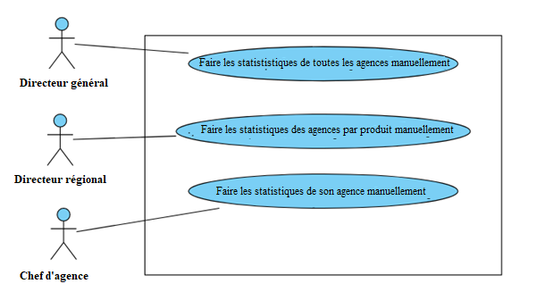

Figure 3: Diagramme de cas d'utilisation métier

**Les acteurs métier sont :**

* **Directeur général :** c’est la seule et unique personne qui peut visualiser les statistiques de toutes les agences de la direction générale de l’ATB.
* **Directeur régional :** c’est la seule et unique personne qui peut visualiser les statistiques des agences par région. (Les statistiques d’un produit)
* **Chef d’agence :** c’est la seule et unique personne qui peut visualiser les statistiques de sa propre agence.

**Le processus métier se présente comme suit :**

Les directeurs (directeur général, directeur régional et le chef d’agence) réalisent les statistiques des agences de l’ATB manuellement en utilisant des calculatrices…en fait dans l’existant tout est manuel, rien n’est automatisé.

## **Solution proposée**

Dans ce cas, pour résoudre ces problèmes, on propose l’intervention des agents informaticiens (font partie du service informatique) qui vont réaliser une bonne solution pour les directeurs que les aide à analyser, visualiser et prendre la bonne décision rapidement, elle se présente comme suit :

Elaborer des tableaux de bord sur le logiciel Power BI en se basant sur la base de données de la banque (dans notre cas, on a un fichier Excel) avec le développement d’une interface afin de vérifier les coordonnées de l’utilisateur avant l’accès au système.

## **Objectifs à atteindre**

Pour résoudre ces problèmes, nous proposons de donner l’accès direct aux directeurs sur Power BI via une interface pour visualiser les données voulues sans aucun effort.

Cette tâche doit offrir des solutions qui répond au besoin des directeurs :

Interface graphique facile à manipuler.

Garantir une bonne sécurité des informations confidentielles des agences de l’ATB en sélectionnant quelques directeurs (les responsables) qui ont l’accès au système.

Sauvegarder les tableaux de bord et impossibilité de les perdre (ils sont enregistrés dans le système).

Gagner beaucoup du temps car tout devient automatisé.

Une bonne prise de décision →amélioration des produits et des services fournis afin de satisfaire les clients.

Possibilité de visualiser les tableaux de bord même en cas d’absence de l’agent informaticien.

Faciliter et accélérer la prise de décision.

Garantir une mise à jour des données.

Une visualisation très lisible, claire et très facile à comprendre.

Garantir le confort pour les responsables car tout devient informatisé.

## **Conclusion**

Dans ce chapitre, nous avons situé notre projet dans son contexte.

En effet, dans un premier lieu, nous avons présenté la société d’accueil et la problématique.

En second lieu, nous avons passé à analyser le système actuel ce qui nous a permis de donner notre propre vision ainsi qu’une nouvelle solution prenant aux objectifs qu’on souhaite réaliser.

Chapitre2 : Capture des besoins



## **Introduction**

La spécification des besoins constitue le début de toute solution à réaliser, cette phase est nécessaire pour comprendre le contexte du système, il s’agit de déterminer les fonctionnalités et les acteurs les plus pertinents.

## **Les acteurs de système informatisé**

Les acteurs du notre projet sont :

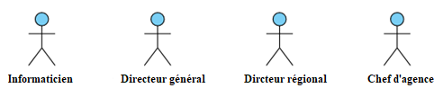

Figure 4 : Tableau des acteurs

**Agent informaticien :** gérer la base de données, créer des tableaux de bord sur Power BI et développer une interface graphique spécialement pour les agents non informaticiens

**Directeur général** : c’est la seule et unique personne qui peut visualiser les statistiques de toutes les agences de la direction générale de l’ATB.

**Directeur régional** : c’est la seule et unique personne qui peut visualiser les statistiques des agences par région. (Les statistiques d’un produit)

**Chef d’agence** : c’est la seule et unique personne qui peut visualiser les statistiques de sa propre agence.

## **Elaboration du modèle des cas d’utilisation**

Dans cette section, on va présenter les cas d’utilisation du système informatisé accompagnée d’une description textuelle

### Diagramme de cas d’utilisation

Le diagramme de cas d’utilisation est un diagramme UML utilisé pour présenter les actions réalisées par l’agent informaticien et les directeurs responsables (directeur général, directeur régional, chef d’agence) pour avoir un bon résultat qui répond au besoin de ces derniers.

Nous allons présenter ici le diagramme de cas d’utilisation :

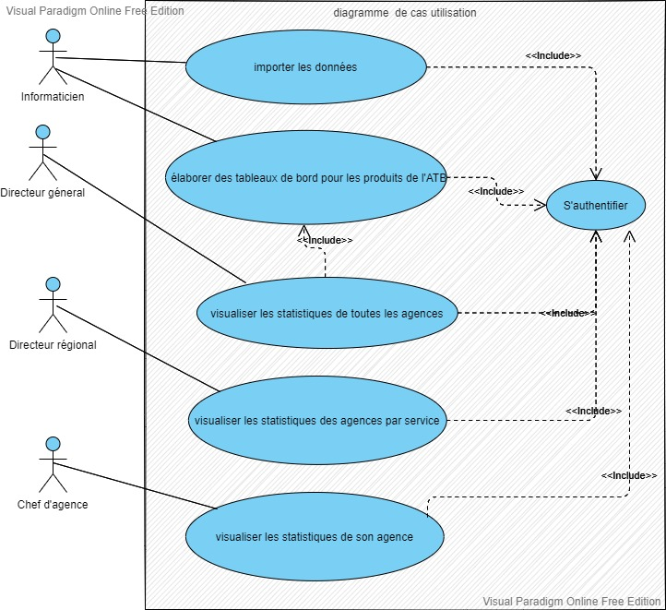

Figure 5 : diagramme de cas d’utilisation de système informatisé

L’informaticien importe les données de serveur de transaction pour les utiliser à créer des tableaux de bord sur Power BI permettant de répondre aux besoins de chaque responsable

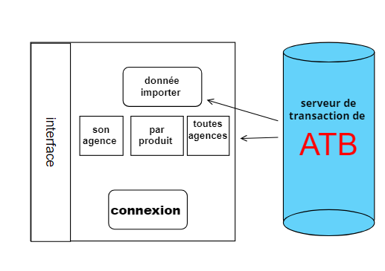

Figure 6 : schéma explicatif du processus informatisé

### Description textuelle

**Description du diagramme de cas d’utilisation « s'authentifier » pour les directeurs**

|  |  |
| --- | --- |
| **Titre** | S’authentifier |
| **Acteurs** | Les directeurs |
| **Objet** | Autorisation d’accès et l’authentification |
| **Pré condition** | Pas d’authentification des données et donc l’utilisateur n’a pas l’accès au Power BI |
| **Post condition** | Authentification des données réussie et l’accès de l’utilisateur au Power BI |
| **Scénario nominal** | 1. L’utilisateur demande l’accès 2. Le système affiche l’’interface d’authentification 3. L’utilisateur saisit ses propres données : le login, le mot de passe et le grade 4. Le système vérifie le login, le mot de passe et le grade. S’il n’existe pas alors E1 |
| **Exception** | E1 : Erreur d’authentification  « Champ invalide » et revient à l’étape 2 |

Tableau 2 : Description textuelle de cas d'utilisation s'authentifier pour les directeurs

**Description du diagramme de cas d’utilisation « s'authentifier » pour les informaticiens**

|  |  |
| --- | --- |
| **Titre** | **Authentifier** |
| **Acteurs** | L’agent informaticien |
| **Objet** | Autorisation d’accès et l’authentification |
| **Pré condition** | Pas d’authentification des données et donc l’agent informaticien n’a pas l’accès ni à la source de données ni au Power BI. |
| **Post condition** | Authentification des données réussie et l’accès de l’agent informaticien à la source de données et au Power BI |
| **Scénario nominal** | 1. L’agent informaticien demande l’accès 2. Le système affiche l’’interface d’authentification 3. L’agent informaticien saisit ses propres données : le login et le mot de passe. 4. Le système vérifie le login, le mot de passe et le grade. S’il n’existe pas alors E1 |
| **Exception** | E1 : Erreur d’authentification  « Champ invalide » et revient à l’étape 2 |

Tableau 3 : Description textuelle du diagramme de cas d’utilisation « s'authentifier » pour les informaticiens

**Description du diagramme de cas d’utilisation « Importer les données »**

|  |  |
| --- | --- |
| **Titre** | **Importer les données** |
| **Acteurs** | L’agent informaticien |
| **Objet** | Ce cas d’utilisation est utilisé pour importer des données de la source de données de l’ATB |
| **Pré condition** | L’agent informaticien ne peut pas importer des données |
| **Post conditions** | L’agent informaticien consulte, traite la base de données et importe-les donnés choisis |
| **Scénarios nominal** | 1. L’agent informaticien clique sur « Connexion » sur le système Power BI 2. Si l’informaticien a déjà un compte, il peut se connecter directement sur la base de données à travers Power BI, sinon il clique sur « connexion » 3. En cas d’erreur, exception E1 4. Le système vérifie les données et fait passer l’informaticien à la source de données |
| **Exception** | E1 : Le système affiche un message d’erreur  « Champs non valide ou vide » et revient à l’étape 1 |

Tableau 4:: importer les données

**Description du diagramme de cas d’utilisation « Elaborer des tableaux de bord sur les produits de l** **'ATB »**

|  |  |
| --- | --- |
| **Titre** | **Elaborer des tableaux de bord sur les produits de l'ATB** |
| **Acteur** | L’agent informaticien |
| **Objet** | Créer les tableaux de bord |
| **Pré condition** | Utilisateur (agent informaticien) authentifié |
| **Post condition** | Tableaux de bord créés |

Tableau 5:ELABORER DES TABLEAUX DE BORD POUR LES PRODUITS DE L'ATB

**Description du diagramme de cas d’utilisation « visualiser les statistiques de toutes les agences »**

|  |  |
| --- | --- |
| **Titre** | **Visualiser les statistiques (les tableaux de bord) de toutes les agences** |
| **Acteurs** | Le directeur général |
| **Objet** | Le directeur général peut facilement visualiser les tableaux de bord réalisés sur Power BI |
| **Pré condition** | Le directeur général est authentifié |
| **Post condition** | Demande de connexion crée |
| **Scénario nominale** | 1. Le directeur général clique sur « connexion » 2. Le système (Power BI) affiche une liste de tableaux de bord 3. Le directeur général prend des remarques suite à la compréhension et l’analyse des tableaux de bord 4. Le directeur général passe à la prise de décision 5. Atteindre la satisfaction de la clientèle en améliorant les services et les produits servis 6. En cas d’erreur, exception E1 |
| **Exception** | E1 : Le système affiche un message d’erreur  « Connexion erronée » et revient à l’étape 1 |

Tableau 6:visualiser les statistiques de toutes les agences

**Description du diagramme de cas d’utilisation « visualiser les statistiques des agences par produit (par région)**

|  |  |
| --- | --- |
| **Titre** | **Visualiser les statistiques (les tableaux de bord) des agences par produit** |
| **Acteurs** | Le directeur régional |
| **Objet** | Le directeur régional peut facilement visualiser les tableaux de bord réalisés sur Power BI |
| **Pré condition** | Le directeur régional est authentifié |
| **Post condition** | Demande de connexion crée |
| **Scénario nominale** | 1. Le directeur régional clique sur « connexion » 2. Le système (Power BI) affiche une liste de tableaux de bord 3. Le directeur régional prend des remarques suite à la compréhension et l’analyse des tableaux de bord 4. Le directeur régional passe à la prise de décision 5. Atteindre la satisfaction de la clientèle en améliorant les services et les produits servis 6. En cas d’erreur, exception E1 |
| **Exception** | E1 : Le système affiche un message d’erreur  « Connexion erronée » et revient à l’étape 1 |

Tableau 7:jhgjlk

**Description du diagramme de cas d’utilisation « visualiser les statistiques de son agence »**

|  |  |
| --- | --- |
| **Titre** | **Visualiser les statistiques (les tableaux de bord) de son agence** |
| **Acteurs** | Le chef d’agence |
| **Objet** | Le chef d’agence peut facilement visualiser les tableaux de bord réalisés sur Power BI |
| **Pré condition** | Le chef d’agence est authentifié |
| **Post condition** | Demande de connexion crée |
| **Scénario nominale** | 1. Le chef d’agence clique sur « connexion » 2. Le système (Power BI) affiche une liste de tableaux de bord 3. Le chef d’agence prend des remarques suite à la compréhension et l’analyse des tableaux de bord 4. Le chef d’agence passe à la prise de décision 5. Atteindre la satisfaction de la clientèle en améliorant les services et les produits servis 6. En cas d’erreur, exception E1 |
| **Exception** | E1 : Le système affiche un message d’erreur  « Connexion erronée » et revient à l’étape 1 |

Tableau 8:ffddf

Tableau 8:Description textuelle de cas d'utilisation "visualiser les statistiques de son agence "

## **Conclusion**

Dans Dans ce deuxième chapitre, nous avons défini les acteurs du système et décrire leurs rôles et les fonctionnalités du système à travers le diagramme de cas d’utilisation et la description textuelle.

Chapitre3 : Analyse et Conception



## **Introduction**

Dans ce chapitre, nous nous concentrons sur la troisième phase de la chaine décisionnelle d’un projet BI qui est le reporting. C’est la phase spécifique à la création de notre outil BI développé.

Nous commençons alors, dans premier temps à présenter le cycle de développement du logiciel qui consiste à l'analyse et l’extraction des besoins fonctionnels et non fonctionnels de notre outil.

Ensuite, nous présentons les acteurs réactifs du système ainsi que leurs diagrammes de cas d’utilisations.

Puis, dans un deuxième temps, on va illustrer la partie conception de notre application. Pour ce faire, nous présentons une conception détaillée en illustrant quelques diagrammes de séquences

## **Spécification et Analyse des besoins**

Ce chapitre sera consacré pour la présentation des deux modèles statique et dynamique. Pour le modèle statique, on va présenter le diagramme de classe et pour le modèle dynamique, on va présenter les diagrammes de séquences.

## **Développement du modèle statique**

### Dictionnaire des donnees

|  |  |  |
| --- | --- | --- |
| numero | Code | Description |
| 01 | Cod_ag | Code d’Agence |
| 02 | Nom_ag | Nom de l’Agence |
| 03 | Chef_ag | Chef d’Agence |
| 04 | Empl_ag | L’employé de l’Agence |
| 05 | Nbr_ag | Nombre d’Agence |
|  |  |  |
| 06 | Nbr_rec | Nombre de réclamation d’Agence |
| 07 | Id_client | Identifiant client d’agence |
| 08 | Cod_int_bank | Code d’Internet Banking |
| 09 | Cod_ag | Code agence d’Internet Banking |
| 10 | Id_client | Identifiant client d’Internet Banking |
| 11 | Dat_crea | Date de création d’Internet Banking |
| 12 | Cod_tran | Code de transaction |
| 13 | Cod_ag | Code agence de transaction agence |
| 14 | Bas_nmbr | Basic number de transaction agence |
| 15 | Suff | Suffix de transaction agence |
| 16 | Dat_tran | Date de transaction |
| 17 | Tran_cod_nam | Transaction code de transaction agence |
| 18 | Deb_cred | Début ou crédit de transaction agence |
| 19 | Mt_tran_ag | Montant transaction agence |
| 20 | Basic_compt | Numéro de compte |
| 21 | Main_bran | Main branche de compte |
| 22 | Dat_ouvrt | Date ouverture de compte |
| 23 | Dat_clot | Date de clôture de compte |
| 24 | Ouvrt_clot | Ouvert ou clôture de compte |
| 25 | Cust_typ | Type de client |
| 26 | Cod_ag | Code agence |
| 27 | Suff | Suffix de client |
| 28 | Id_client | Identifiant lient |
| 29 | Typ_client | Type de client |
| 30 | Dat_ouvrt | Date ouverture de compte client |
| 31 | Main_branch | Main branche de client |
| 32 | basic | Basic de client |
| 33 | Id_sms | Identifiant sms |
| 34 | Id_client | Identifiant client du sms |
| 35 | Cod_ag | Code agence du sms |
| 36 | Dat_sms | Date du sms envoyé |
| 37 | Id_plac | Identifiant placement |
| 38 | Cod_ag | Code agence de placement |
| 39 | Id_client | Identifiant client de placement |
| 40 | Typ_plac | Type de placement |
| 41 | Dat_sous_scrip | Date souscription de placement |
| 42 | Dat_ech | Date échéance de placement |
| 43 | Mt_plac | Montant de placement |
| 44 | Id_cred | Identifiant client de crédit |
| 45 | Cod_ag | Code agence de crédit |
| 46 | Suff | Suffix de crédit |
| 47 | Typ_cred | Type de crédit |
| 48 | Dat_deb | Date déblocage de crédit |
| 49 | Dat_ech | Date échéance de crédit |
| 50 | Mt_deb | Montant déblocage de crédit |
| 51 | Nbr_jour_imp | Nombre de jour d’imposition de crédit |
| 52 | id_fam | Identifiant famille de dépôt et engagement |
| 53 | Fam_dep_eng | La famille de dépôt et engagement |
| 54 | Cat_dep_eng | La catégorie de dépôt et engagement |
| 55 | Cod_ag | Code agence de dépôt et engagement |
| 56 | Id_client | Identifiant client de dépôt et engagement |
| 57 | Typ_client | Type client de dépôt et engagement |

Tableau 9:jggh

### Construction du diagramme de classe

Le diagramme de classe est l'un des types de diagrammes UML les plus utiles, car il décrit clairement la structure d’un système particulier en modélisant ses classes, ses attributs, ses opérations et les relations entre ses objets.

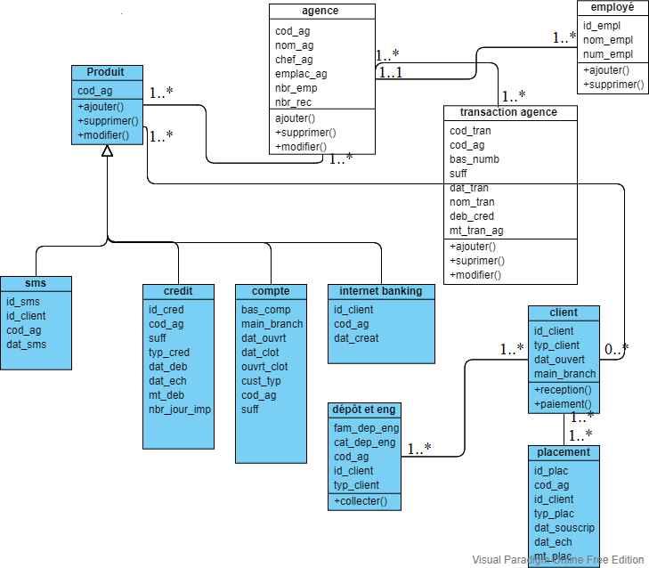

Figure 7:jggj

## **Développements des modèles dynamiques**

### Construction des diagrammes de séquence

**Diagramme de séquence du cas d’utilisation « authentifier »(pour l’informaticien)**

Figure 8:hjh

## **Developpement des modeles dynamiques**

Cette une partie qui a pour but de décomposer le système complexe en plusieurs modules.

C’est une étape qui facilite la compréhension, la mise en disposition et la maintenance de l’application

### Construction des diagrammes de sequence

Dans cette section, nous présentons les diagrammes de séquences relatifs aux scénarios de cas d’utilisation de notre application.

Ces diagrammes représentent graphiquement les interactions entre le système et les acteurs, en respectant un ordre chronologique.

Diagramme authe inform

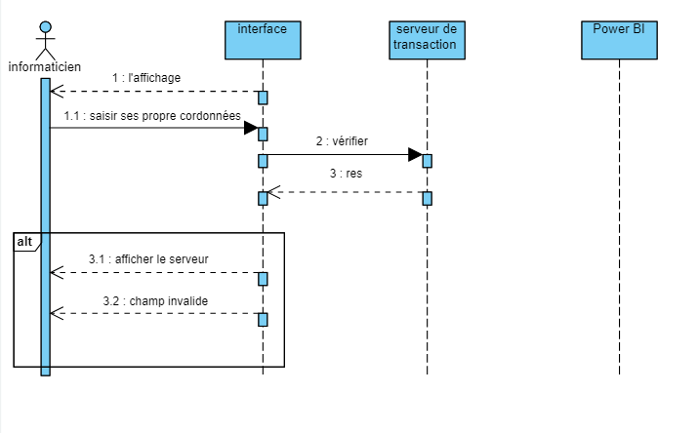

Figure 9:diagramme authe informaticien

Diag auth non informe

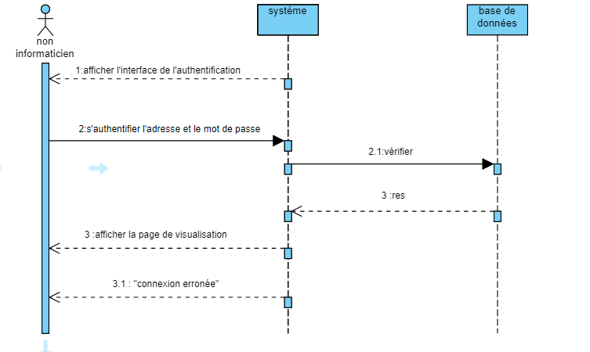

Diagramm importer

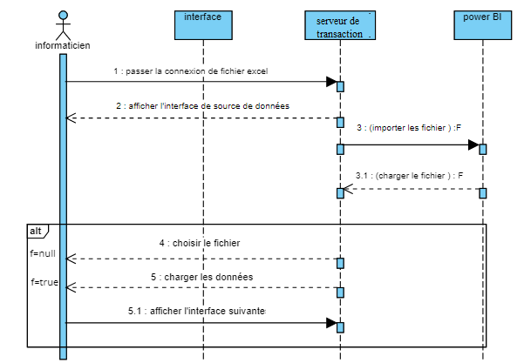

Diagramm seq elaborer

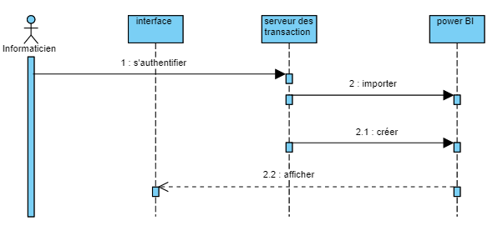

Diagramm sequenec visualisation toute agence

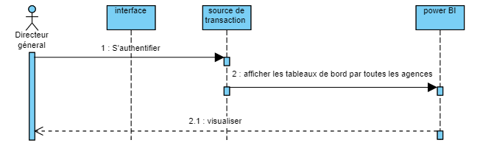

Diagramm seq produt par agence

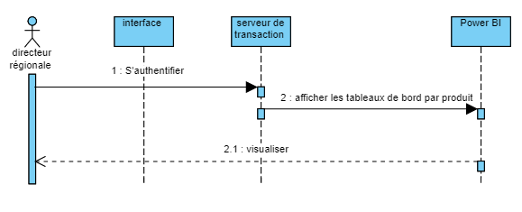

Diagramm visualisation son agence

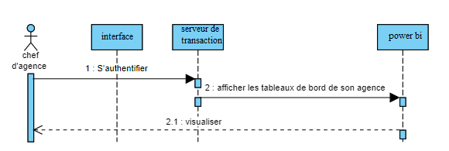

## **Conclusion**

pour Le chapitre suivant sera consacré pour la partie réalisation et les schémas logique et physique des données.

Chapitre4 : Réalisation



## **Introduction**

La phase de réalisation est l’aboutissement de toutes les phases précédentes et c’est Cette partie consiste à présenter l’environnement de développement matériel et logiciel de notre projet, les schémas logique et physique des données et la présentation des captures d’écran des interfaces de notre solution.

## **Environnement de travail**

Dans cette section on va présenter l’environnement matériel et l’environnement logiciel utilise durant la période de stage

### Environnement matériel

|  |  |
| --- | --- |
| Marque | DELL |
| Processeur | Intel(R) Core(TM) i3-5005U CPU @ 2.00GHz 2.00 GHz |
| RAM | 4,00 Go |
| Système d’exploitation | Windows 10 |

Tableau 10:jgjgj

### Environnement logiciel

* **Visual studio**

Visual Studio Code est un éditeur de code source développé par Microsoft pour Windows, Linux et MacOs

.

Figure 10:jhkhjk

* **Microsoft Excel**

**Excel** : est un logiciel de la suite bureautique Office de Microsoft et permet la création de tableaux, de calculs automatisés, de plannings, de graphiques et de bases de données. On appelle ce genre de logiciel un "tableur".



Figure 11:jglkg

* **Power BI**



Figure 12:jglk

**Power BI** est un ensemble de services logiciels, d'applications et de connecteurs qui œuvrent ensemble pour transformer des sources de données disparates en informations visuelles immersives et interactives.

* **Visual Paradigm**



Figure 13:jglkj

**Draw.io** est une **application gratuite en ligne**, accessible via son navigateur (protocole**https**) qui permet de **dessiner des diagrammes ou des organigrammes**.

* **Microsoft SQL Server**



Figure 14:jhjkh

Microsoft SQL Server est un système de gestion de base de données en langage SQL incorporant entre autres un SGBDR développé et commercialisé par la société Microsoft.

* **Xampp**



Figure 15:jgohkjg

## Conception de schéma physique et logique de données

### 4.3.1 Schéma logique de données brut

Dépôt et engagement (id_fam, fam_dep_eng, cat_dep_eng, #cod_ag, #id_client, typ_client)

Agence (cod_ag, nom-ag, chef_ag , empl_ag , nbr_emp ,nbr_rec , #id_client)

credit (id-credit, suff,typ_cred,dat_deb_dat_ech,mt_deb,nbr_jour_imp,#cod_ag)

placement (id-plac, typ_plac, dat_sous_scrip ,dat_ech,mt_plac #cod-agence, #id_client)

SMS (id_sms,dat_sms,#id_client,#cod_ag)

Client (id_client, typ_client, dat_ouvert, main_branch, #basic)

Compte(basiccomp,main_branchdat_ouvrt,dat_clot,ouvrt_clot,cust_typ,suff,#cod_ag)

Transaction agence (cod_tran, suff , dat_tran , tran_cod_nam #cod_ag, #basic)

Internet banking (cod_inter_bank ,dat_crea, #id_client, cod_ag)

Employe (id_empl, nom_empl , num_empl)

### 4.3.2 Schéma physique

|  |  |  |  |  |  |
| --- | --- | --- | --- | --- | --- |
| **Table** | numéro | Code | **Type** | **Clé étranger** | **Clé primaire** |
| Agence | 01 | Cod_ag | Int |  | Coche contour |
| 02 | Nom_ag | String |  |  |
| 03 | Chef_ag | String |  |  |
| 04 | Empl_ag | String |  |  |
| 05 | Nbr_ag | Int |  |  |
| 06 | Nbr_rec | Int |  |  |
| 07 | Id_client |  | Coche contour |  |
| Internet banking | 08 | Cod_int_bank | Int |  | Coche contour |
| 09 | Cod_ag | Int | Coche contour |  |
| 10 | Id_client | Int | Coche contour |  |
| 11 | Dat_crea | Date |  |  |
| Transaction agence | 12 | Cod_tran | Int |  | Coche contour |
| 13 | Cod_ag | Int | Coche contour |  |
| 14 | Bas_nmbr | Int | Coche contour |  |
| 15 | Suff | Int |  |  |
| 16 | Dat_tran | Date |  |  |
| 17 | Tran_cod_nam | String |  |  |
| 18 | Deb_cred | Int |  |  |
| 19 | Mt_tran_ag | Int |  |  |
| Compte | 20 | Basic_compt | Int |  | Coche contour |
| 21 | Main_bran | Int |  |  |
| 22 | Dat_ouvrt | Date |  |  |
| 23 | Dat_clot | Date |  |  |
| 24 | Ouvrt_clot | String |  |  |
| 25 | Cust_typ | String |  |  |
| 26 | Cod_ag | Int | Coche contour |  |
| 27 | Suff | Int |  |  |
| client | 28 | Id_client | Int |  | Coche contour |
| 29 | Typ_client | String |  |  |
| 30 | Dat_ouvrt | Date |  |  |
| 31 | Main_branch | Int |  |  |
| 32 | Basic |  | Coche contour |  |
| SMS | 33 | Id_sms | Int |  | Coche contour |
| 34 | Id_client | Int | Coche contour |  |
| 35 | Cod_ag | Int | Coche contour |  |
| 36 | Dat_sms | Date |  |  |

Tableau 11:jbbl

## Realisation de systeme informatise

Dans cette section on présente de capture décran sur exécution de notre solution power BI

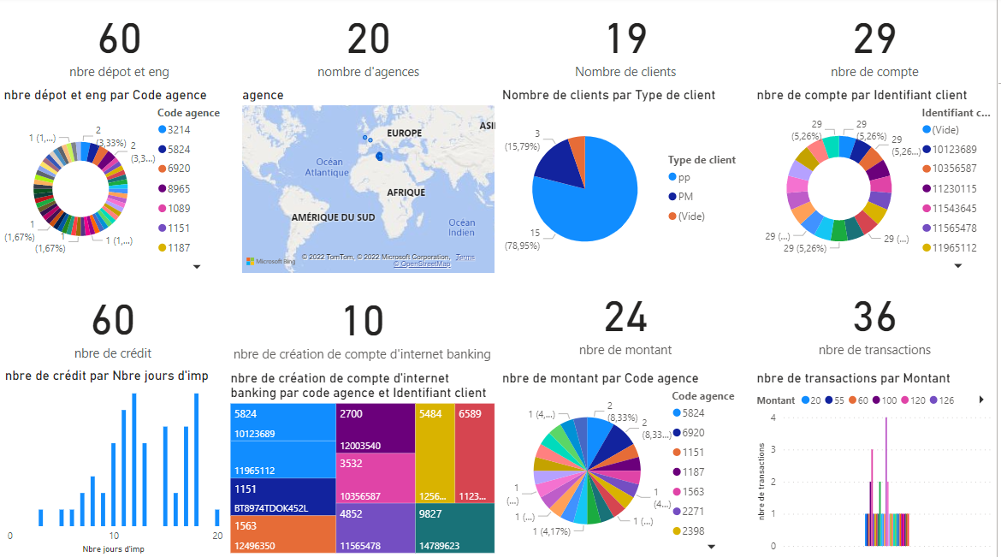

Figure 16: tabldeau de cord represente les resultaux generaux

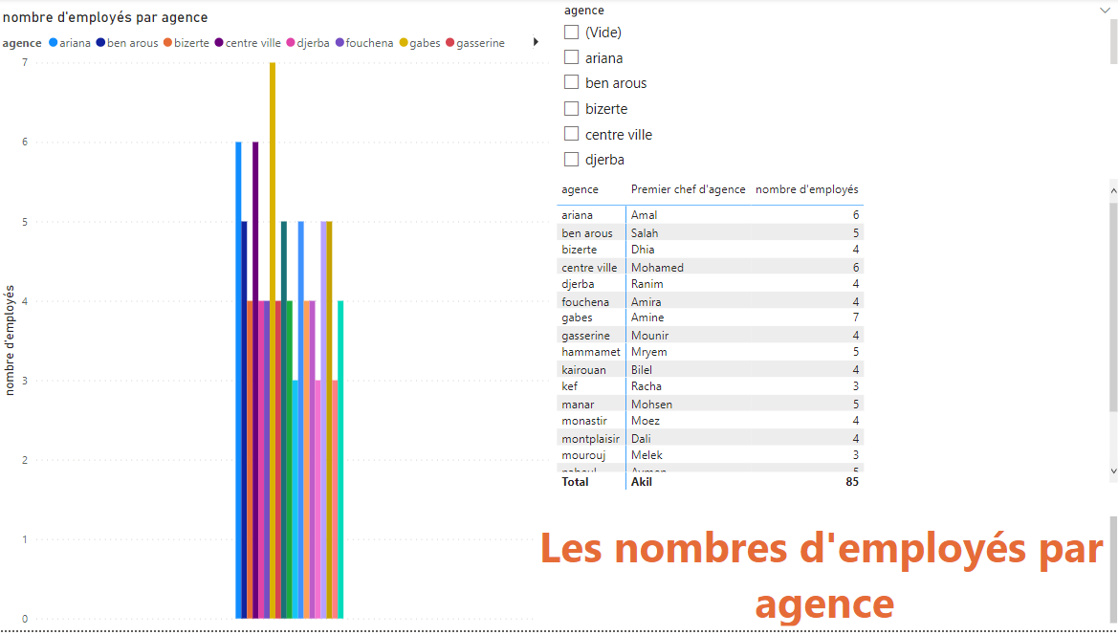

Figure 17:nombre employes par agence

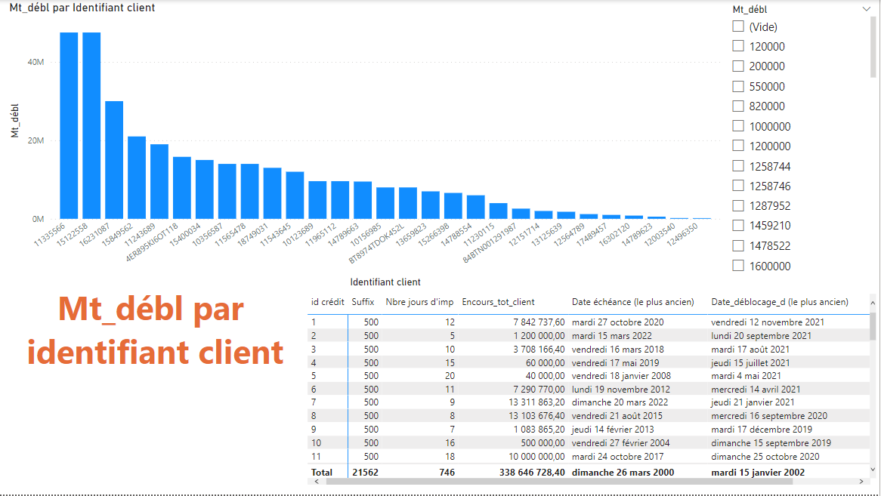

Figure 18:tableau de bord par

## **Conclusion**

Dans ce chapitre, nous avons réalisé une application à utiliser qui permet de répondre aux besoins de la société au niveau de l’utilisation et de gain de temps. En plus, nous avons répondu aux questions des décideurs.

# Conclusion générale

Ce projet s’inscrit dans le cadre d’un stage de projet de fin d’étude effectué au sein

de la société acteol, dans le domaine Business Intelligence ayant comme objectif

principale la réalisation d’une Mini-site MDX Query Builder afin de faciliter le

processus de création des rapports graphiques d’un cube OLAP.

Tout au long de ce rapport, nous avons présenté les différents aspects d’élaboration

de notre projet de sa phase d’analyse et conception jusqu’à la phase

d’implémentation.

Nous avons commencé tout d’abord par faire une étude préalable, ce qui nous a

permis de dégager les anomalies des solutions existantes et de fixer des objectifs à

atteindre pour avoir une solution satisfaisante.

Par la suite nous avons défini les besoins fonctionnels et non fonctionnels à travers

le traçage des diagrammes de cas d’utilisation.

Partant de ces spécifications, nous avons pu faire la conception de notre application.

Finalement nous avons abordé la partie réalisation, dans laquelle nous avons défini

l’environnement de travail et les technologies utilisées, ainsi que les différentes

interfaces graphiques de notre solution.

Durant ce stage, nous avons eu l’opportunité de renforcer nos connaissances

théoriques et de mettre en application nos connaissances acquises le long de nos

études.

Sur le plan personnel ce stage était très bénéfique pour moi car j’ai été bien intégré

dans l’environnement d’entreprise ce qui a fortifié ma compétence de

communication, de collaboration et de conduite de projets.

Bien que mon projet ait atteint ses objectifs, mon travail pourrait être amélioré

D’avantage.

En fait, le système réalisé peut être enrichi avec d'autres fonctionnalités telles que

l’intégration d’une partie Data Mining pour l'exploration de données et exécuter un

processus de recherche d'anomalies, de modèles et de corrélations dans de grands

ensembles de données pour prédire les résultats.

# Nétographie

[1] : https://www.theaccessgroup.com/en-gb/

[2] : https://stackoverflow.com

[3] : https://www.bootdey.com

[4] : https://www.telerik.com

[5] : https://www.bootstrapdash.com

[6] : https://docs.microsoft.com

[7] : https://getbootstrap.com

[8] : https://www.w3schools.com

[9] : https://social.msdn.microsoft.com

[10] : https://www.aspsnippets.com

[11] : https://www.nicesnippets.com

[12] : https://www.chartjs.org

[13] : https://www.nrecosite.com

[14] : https://www.creative-tim.com

[15] : https://www.excel-easy.com

[16] : https://online.visual-paradigm.com